УДК 004.932, 510.64

Канд. техн. наук, старший викладач Тавров Д. Ю.,
магістрант Кононенко П. М.

Національний технічний університет України
«Київський політехнічний інститут імені Ігоря Сікорського»

АВТОМАТИЗОВАНА СИСТЕМА КЛАСИФІКАЦІЇ ОБ’ЄКТІВ НА СУПУТНИКОВИХ ЗОБРАЖЕННЯХ ЗА ДОПОМОГОЮ НЕЧІТКИХ МНОЖИН ТИПУ 2

Abstract

Danylo Tavrov, Assist. Prof., PhD; Pavlo Kononenko, Master student
Automated system for object classification on satellite images using type 2 fuzzy sets
Image analysis of land cover using satellite images can be used to find out the condition of the soil, monitor the state of land resources, the environmental situation, etc. Performance of available standard methods can differ significantly for images from different continents, climatic zones, etc. Fuzzy sets enable the researcher to take into account natural uncertainties and inaccuracies in the input data. Unlike crisp pattern recognition methods, they are resistant to noisy images and fuzzy object boundaries. In this paper, we propose a general architecture of a system based on a type 2 fuzzy inference system. The feasibility and advantages of this method are demonstrated using satellite images from open source Kaggle Dataset.

Вступ

Аналіз зображень супутникових знімків для вивчення земельного покриву дає змогу отримати інформацію про стан ґрунту, відстежувати ресурси землі, контролювати екологічну ситуацію тощо [1]. Результати роботи наявних на даний момент моделей можуть значно відрізнятися для зображень різних континентів, кліматичних та погодних умов, рельєфу поверхні тощо. Дослідження в області геоінформатики та дистанційного зондування землі стикаються з проблемою швидкості та точності обробки відомими методами. Вони потребують багато даних, складну архітектуру та великі обчислювальні потужності. Саме тому виникає потреба реалізувати автоматизовану систему, яка даватиме коректний результат, виконуючи певні неконтрольовані людиною набори правил.

Постановка задачі
Об’єкт дослідження: супутникові зображення земної поверхні, нечіткі множини типу 2, аналіз та сегментація супутникових зображень,
методи та алгоритми машинного навчання для роботи зі знімками.
Предмет дослідження: сегментація та класифікація зображень на супутникових знімках на основі нечітких множин типу 2.
Мета дослідження: підвищення якості класифікації об’єктів на супутникових знімках за рахунок застосування нечітких моделей.
Кінцевий результат та призначення роботи: автоматизована система, яка може обробляти супутникові зображення для дальшого аналізу та сегментації із точністю розпізнавання, не меншою від 75%.

Теоретичні відомості
Сегментація — процес розділення зображення або відео на окремі частини, такі як об’єкти або області, з метою визначення ізольованих областей і аналізу кожної з них окремо.
Для супутникових зображень популярні алгоритми можуть давати не найліпші результати, адже можуть мати місце області перекриття, погано скомпоновані геознімки, хмарність тощо. Супутникове зображення є набір бендів (bands), які є не тільки інформацією у вигляді масиву пікселів, а й відображають різні частоти електромагнітного спектру. Такий формат даних не є типовим для алгоритмів, які працюють із зображеннями. Отже ліпшим підходом може виявитися використання нечітких множин типу 2.
Основна ідея нечіткої сегментації полягає в тому [2], що піксель може належати кожному класу об’єктів одночасно, але з певним ступенем. Відповідні методи можуть використовувати як інформацію з зображення, так і додаткові дані — текстури, контекст і геопросторову інформацію.
Одним із класичних підходів формування датасетів для навчання моделей сегментації є створення масок [3] для зображень — попередньо розмічених відповідно класам областей. Маски можуть створюватися як вручну, так і автоматично (за допомогою попередньо навчених моделей).
Ваги нечітких правил будуть оптимізовані за допомогою градієнтного спуску ітеративно протягом певної кількості епох або до досягнення певної точності чи певного значення функції втрат. У роботі буде використано функцію нечітких крос-ентропійних втрат (fuzzy cross-entropy loss) [4]. Вона є нечітким аналогом крос-ентропійної функції втрат.

Нечіткі множини типу 2
Нечітка множина типу 2 (НМ2, type 2 fuzzy set) $\tilde{A}$ характеризується функцією належності типу 2, яку позначають $μ_{\tilde{A}}\left(x,u\right)$, де $x∈X$, $u∈U⊆\left[0,1\right]$, та $0≤μ_{\tilde{A}}\left(x,u\right)≤1$. Функція належності показує, з яким ступенем x належить нечіткі множині. На практиці найчастіше використовують інтервальні нечіткі множини типу 2, яким кожний елемент x належить зі ступенем належності, вираженим як інтервал значень u. Множину з одним елементом ненульової належності типу 2 називають синглтоном (singleton).
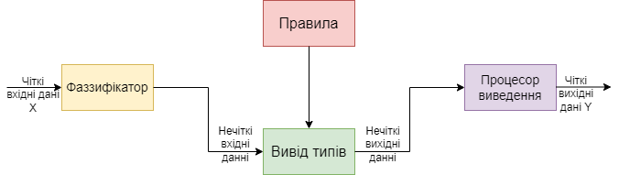
Рис. 1. Класична структура нечіткої системи [5]

Сегментацію зображень можна здійснювати за допомогою нечіткої системи, найбільш загальну архітектуру якої наведено на Рис. 1. Основною складовою нечіткої системи є нечітке правило (fuzzy rule). Структура $l$-го правила $R^{l}$ для нечіткої системи має вигляд ($l=\left(1,2,…,p\right)$):
$$R^{l}:IF x_{1} is {\tilde{F}}_{1}^{l} and x_{2} is {\tilde{F}}_{2}^{l} and…and x_{p} is {\tilde{F}}_{p}^{l} THEN y is {\tilde{G}}_{l}$$
де ${\tilde{F}}_{p}^{l}$ є антецедентом правила,${\tilde{G}}_{l}$ є консеквентом правила [5].
Фаззифікатор (fuzzifier) конвертує чіткі значення (наприклад, числа) у нечіткі, які відповідають ступеню належності цього значення до різних нечітких множин. Це допомагає враховувати нечіткість та невизначеність в даних вхідного сигналу.
Дефаззифікатор (defuzzifier) перетворює нечіткі значення, отримані після обчислень у нечіткій системі, у чіткі числові значення.

Схема роботи нечіткого класифікатора
Перед тим, як відправити зображення в систему, воно також проходить процес фаззифікації в НМ2 з функцією належності $μ\left(x\right)=e^{\frac{-{\left(x-a\right)}^{2}}{2σ^{2}}}$ [6], адже Гаусові функції приналежності простіші в побудові, оскільки їх легше представляти та оптимізувати, завжди безперервні та швидші для невеликих баз правил, на відміну від інших типів функцій належності [7].
Самі правила формуються у вигляді, наведеному у попередньому пункті. Антецедентами є НМ2, консеквентами — синглтони типу 2. Кількість антецедентів дорівнює кількості бендів супутникового зображення, кількість консеквентів — кількість прогнозованих класів. А кількість правил — кількість класів, які фігурують в результатах прогнозування.

Архітектура системи сегментації зображень
Архітектуру розроблюваної системи наведено на рис. 3. Система складається з таких модулів:
- вхід системи: приймає знімки в форматах .JPG, .PNG, Sentinel;
- модуль передобробки: проводить очистку зображення;
- модуль фаззифікації: проводить перетворення чітких даних у нечіткі;
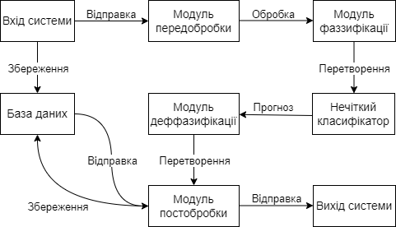
Рис. 3. Архітектура системи

- нечіткий класифікатор: проводить нечітку класифікацію;
- модуль дефаззифікації: нечіткі дані конвертуються у чіткі;
- модуль постобробки: об’єднує початкове зображення з сегментованим;
- база даних: відповідає за збереження знімків;
- вихід системи: віддає результат відповідно до вхідного формату.

Приклад роботи системи
Запропонований метод класифікації було навчено на наборі даних [8] з 72 супутникових зображень, розмічених 6 класами (будівлі, ґрунт, дороги, рослинність, вода та інші об’єкти), який містить оригінали зображень та їхні маски. Результати навчання наведено на рис. 4-5. У результаті, точність моделі становить приблизно 75%. Кількість епох та навчальних даних є малою через неможливість провести навчання на більших потужностях. Незважаючи на це, результат роботи моделі є достатньо точним.

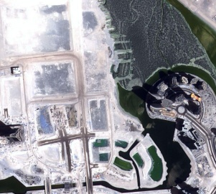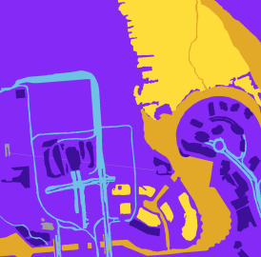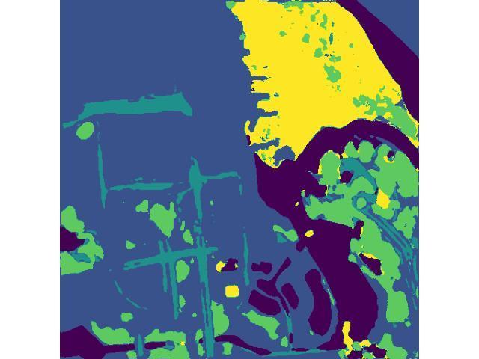
Рис. 4. Оригінальне зображення - Маска - Результат роботи класифікатора
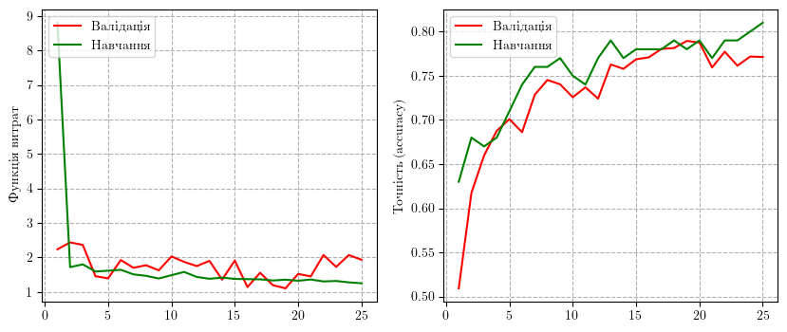
Рис. 5. Зміна функції витрат та точності класифікації об’єктів протягом 25 епох

Висновки

У роботі запропоновано архітектуру системи для класифікації обʼєктів на супутникових зображеннях на основі НМ2. Навчено класифікатор та оцінено точність його роботи. Під час перевірки роботи системи графічно показано отриману під час навчання точність класифікації. Точність роботи є достатньо великою, незважаючи на розмір датасету та використані обчислювальні потужності. Подальші кроки вдосконалення моделі:
- збільшення навчальної вибірки;
- збільшення кількості епох навчання та вибір більш оптимальних параметрів для оцінки роботи моделі;
- використання еволюційних стратегій для оптимізації правил та нечітких параметрів функцій належності.

Література

- Основи дистанційного зондування Землі : історія та практичне застосування : навч. посіб. / С. О. Довгий, В. І. Лялько, С. М. Бабійчук, Т. Л. Кучма, О. В. Томченко, Л. Я. Юрків. — К. : Інститут обдарованої дитини НАПН України, 2019. — 316 с.
- del Amo A. On the principles of fuzzy classification. / del Amo A., Montero J., Cutello V. // NAFIPS-99: 18th International Conference of the North American Fuzzy Information Processing Society. — 1999
- Sushko V. One-Shot Synthesis of Images and Segmentation Masks / V. Sushko, D. Zhang, J. Gall, A. Khoreva // 2023 IEEE/CVF Winter Conference on Applications of Computer Vision (WACV). — 2023.
- Li X. Fuzzy cross-entropy / Journal of Uncertainty Analysis and Applications. — 2015. — Vol. 3, № 1.
- Mendel J. M. Uncertain Rule-Based Fuzzy Systems: Introduction and New Directions, 2nd Edition. Springer, 2017. 706 p.
- Lucas L. A. General type-2 fuzzy classifiers to land cover classification. / Lucas L. A., Centeno T. M., Delgado M. R. // the 2008 ACM symposium, Fortaleza, Ceara, Brazil, 16–20 March 2008. — 2008.
- Wu D. Twelve considerations in choosing between Gaussian and trapezoidal membership functions in interval type-2 fuzzy logic controllers / 2012 IEEE International Conference on Fuzzy Systems (FUZZ-IEEE), Brisbane, Australia. — 2012.
- Semantic segmentation of aerial imagery [Електронний ресурс]. – Режим доступу: https://www.kaggle.com/datasets/humansintheloop/semantic-segmentation-of-aerial-imagery.

